ΣΥΓΧΡΟΝΟ ΚΟΜΜΑ, ΝΙΚΗΦΟΡΑ ΑΡΙΣΤΕΡΑ

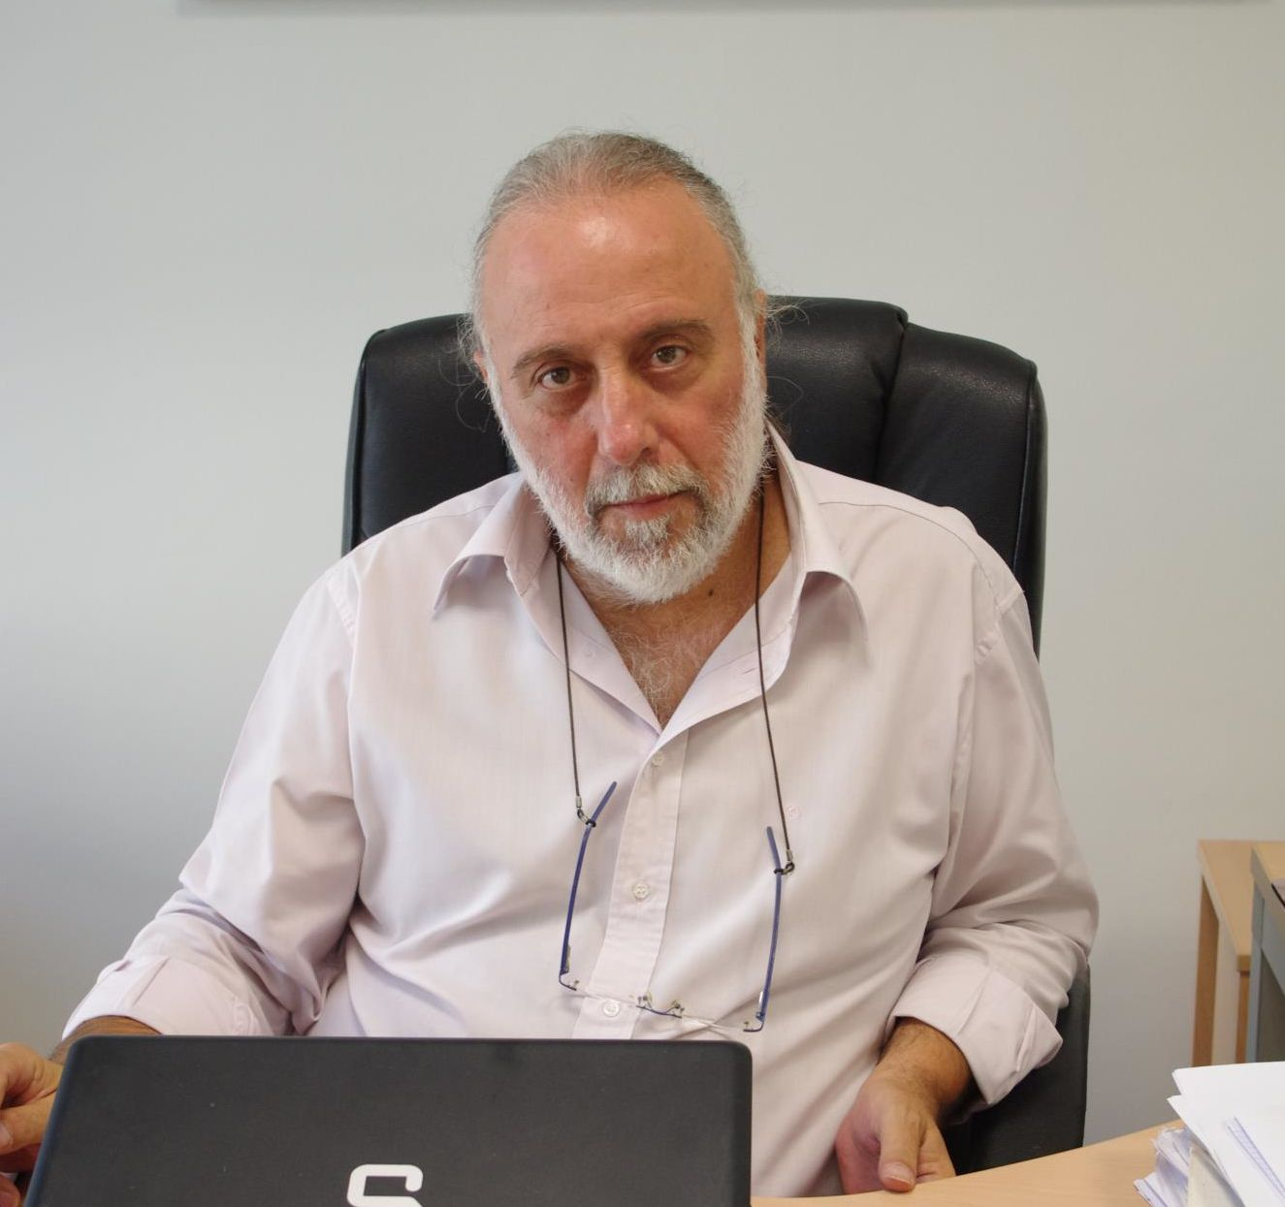

του Αλέξη Χριστόπουλου
Το κείμενο της ΟΜΠΡΕΛΑΣ το υπογράφουν 25 σύντροφοι/σες αναγνωρισμένης αξίας, μέλη σχεδόν όλοι στις τρεις επιτροπές διοργάνωσης του συνεδρίου μας και είναι φυσικό να κινεί το ενδιαφέρον. Το διάβασα προσεκτικά. Σχεδόν το μελέτησα. Μου γέννησε ανάμεικτα συναισθήματα. Κυρίως στις παραγράφους που παραθέτουν μια σειρά ΝΑΙ και ΟΧΙ. Aυτές ακριβώς θα σχολιάσω. Είναι σαφές ότι τα ΝΑΙ εκφράζουν τους υπογράφοντες και περιγράφουν με σαφήνεια την φυσιογνωμία του κόμματος που επιθυμούν. Όμως το περιεχόμενο των ΟΧΙ σε ποιους και ποιες το χρεώνουν; Ποιοι και ποιες επιδιώκουν να μετατρέψουν το συνέδριο μας σε «συνέδριο άγονων αντιπαραθέσεων, σύγκρουσης μηχανισμών, ξεκαθαρίσματος λογαριασμών»; Ποιοι και ποιες είναι αυτοί που συναινούν «στην αθλιότητα των ύβρεων, σε δίκες προθέσεων, σε ανοίκιους για την Αριστερά χαρακτηρισμούς»; Ποιοι και ποιες σχεδιάζουν «ένα κόμμα-παράταξη θολό και ιδεολογικά ασπόνδυλο, απομίμηση άλλων κομμάτων και άλλων εποχών, ένα κόμμα σούπερ-μάρκετ, με διορισμένα ηγετικά στελέχη, ομάδες με ειδικά προνόμια, οργανωτικά άμορφο και με ασαφή όρια ανάμεσα στα μέλη και στους φίλους»; Ποιοι και ποιες ζητάνε «την επαναφορά από το παράθυρο των συνιστωσών στον ΣΥΡΙΖΑ και μέλη με ειδικά προνόμια και διαφορετικές ταχύτητες»; Ποιοι και ποιες δημιουργούν «κλειστούς μηχανισμούς που λειτουργούν ως κόμμα μέσα στο κόμμα και αποτελούν φυτώρια αριβισμού και προσωπικού παραγοντισμού»;
Ένα πρώτο συμπέρασμα που έβγαλα είναι ότι η ΟΜΠΡΕΛΑ αγιοποιεί τις δικές της απόψεις για την φυσιογνωμία του κόμματος και δαιμονοποιεί σε απόλυτο βαθμό την αντίθετη άποψη, η οποία αυτή την στιγμή τουλάχιστον εμφανίζεται πλειοψηφική. Πίσω από αυτή την αντίθετη άποψη υπάρχουν σύντροφοι/σες που κατά την ΟΜΠΡΕΛΑ απεργάζονται όλα αυτά τα δεινά για το κοινό μας σπίτι, το κόμμα μας. Είναι τα υπόλοιπα μέλη των τριών επιτροπών (Κεντρική Οργανωτική Επιτροπή, Επιτροπή Θέσεων, Επιτροπή Καταστατικού). Τα ονόματα δεν αναφέρονται αλλά η φωτογραφία είναι πολύ καθαρή. Πιθανολογώ ακόμα ότι αφορά και όλους/ες, όσους/ες στελέχη και μέλη διαφωνούν με την ΟΜΠΡΕΛΑ. Όλοι αυτοί οφείλουν να κατανοήσουν τα δεινά που επιφέρουν στο κόμμα και στη Αριστερά, να σταματήσουν την διαλυτική τους δράση, να ανανήψουν και να ασπαστούν τις απόψεις της ΟΜΠΡΕΛΑΣ.
Ένα δεύτερο συμπέρασμα είναι ότι σε όλη αυτή την επιθετική και εμπλουτισμένη με ηχηρές λέξεις, επίθετα και προτάσεις συμπεριφορά, διακρίνω μια αμηχανία. Η απουσία πολιτικού λόγου σε όλα αυτά τα ΝΑΙ και ΟΧΙ με εμποδίζει να χρησιμοποιήσω στην αντίκρουση μου πολιτικούς όρους. Ούτε βεβαίως επιτρέπω στον εαυτό μου να χρησιμοποιήσει ανάλογο υβριστικό λεξιλόγιο. Πρέπει όμως να πω ότι όσο πιο επιθετικό είναι ένα κείμενο, όσο περισσότερους απαξιωτικούς χαρακτηρισμούς χρησιμοποιεί, όσο πιο πολλά αναθέματα μοιράζει τόσο πιο αναξιόπιστο γίνεται. Γιατί όλα αυτά δεν αφορούν κανέναν άλλον παρά μόνο τους συντάκτες του. Γνωρίζουν πώς σκέφτονται και πώς λειτουργούν και υποθέτουν ότι και οι άλλοι σκέφτονται και λειτουργούν ανάλογα. Γιατί πχ αν λειτουργείς σαν σκληρός μηχανισμός, είναι φυσικό να συμπεραίνεις ότι και η άλλη πλευρά κάνει το ίδιο.
Προσωπικά είμαι σε απόλυτη ταύτιση με τον στόχο ενός μεγάλου δημοκρατικού συνεδρίου στο οποίο θα ακουστούν όλες οι απόψεις, χωρίς ενοχοποιήσεις και αφορισμούς. Υποστηρίζω τις ακριβώς αντίθετες θέσεις από αυτές που προβάλει η ΟΜΠΡΕΛΑ. Θεωρώ απολύτως απαραίτητη την μεγαλύτερη δυνατή διεύρυνση του κόμματος και την αντιστοίχιση του στον μέγιστο δυνατό βαθμό με την κοινωνική του απήχηση και την εκλογική του δυναμική. Μια διεύρυνση χωρίς ίχνος πιστοποιητικών προϋπηρεσίας, με πολίτες που αναγνωρίζουν στο πολιτικό υποκείμενο ΣΥΡΙΖΑ Π-Σ τον ιδιαίτερο ρόλο που διαδραματίζει στο πολιτικό γίγνεσθαι και την αναγκαιότητα της υποστήριξης του. Ισχυρίζομαι ότι τα μεγάλα λαϊκά κόμματα σαν το δικό μας, θα αποτελούνται από μέλη πολλαπλών διαδρομών, διαφορετικών προσεγγίσεων, πολλών ταχυτήτων. Θα είναι δηλ. πανομοιότυπα με την κοινωνία στην οποία δραστηριοποιούνται και την οποία θέλουν να αλλάξουν. Η δική μας Αριστερά του περασμένου αιώνα δεν υπάρχει πια σε καμία από τις εκφράσεις της και σε μια κοινωνία που αλλάζει με ιλιγγιώδη ταχύτητα δεν μπορεί να διατηρήσει την οργανωτική λειτουργία και τις αντιλήψεις προηγούμενων δεκαετιών. Είμαστε υποχρεωμένοι να αλλάξουμε χωρίς να αλλοιωθούμε, να ωριμάσουμε χωρίς να σαπίσουμε. Όπλο μας οι αποσκευές που κουβαλάμε από τις μεγάλες διαδρομές μας, το αξιακό μας φορτίο, οι κώδικες των αξιών μας. Πιστεύω βαθιά ότι ο μετασχηματισμός του κόμματος αποτελεί προϋπόθεση για την αποτελεσματικότητα που πρέπει να έχει με βάση τους πολιτικούς του στόχους και την αξιοποίηση αδρανών δυνάμεων τόσο στο εσωτερικό του όσο-κυρίως-σε κοινωνικό επίπεδο. Το κόμμα πρέπει να ριζώσει σε κάθε κοινωνική συλλογικότητα, να την μπολιάσει με τις αντιλήψεις του, να την πείσει για τον πολιτικό του σχεδιασμό, να την κατανοήσει και να βρει λύσεις σε προβλήματα καθημερινότητας αλλά ταυτόχρονα να ακούσει με σεβασμό και ανοιχτό μυαλό όλα όσα συζητιούνται στην δρώσα κοινωνία και απουσιάζουν από τον κομματικό μικρόκοσμο στον οποίον συνηθίσαμε να ζούμε. Να διαχυθεί στην αυτοδιοίκηση, στα επιμελητήρια, στο εργατικό κίνημα, στο πλήθος των ανασφαλών εργαζομένων (πρεκαριάτο), στους επιστημονικούς συλλόγους, στον αγροτικό κόσμο, στην νέα γενιά που μας «φλερτάρει αλλά δεν μας ερωτεύεται». Το κόμμα χρειάζεται μια κομματική δομή που να ακολουθεί την διάρθρωση του κράτους. Με την ΚΕ στην θέση της Κυβέρνησης, τα Περιφερειακά Συμβούλια σε αντιστοίχιση με τις Περιφέρειες, τις Νομαρχιακές Επιτροπές στο επίπεδο του νομού και τις ΟΜ στα χωριά, στις πόλεις, στις συνοικίες, στους χώρους δουλειάς. Παντού ΣΥΡΙΖΑ Π-Σ. Παντού Αριστερά. Μεγάλη, διεκδικητική, ρεαλιστική, νικηφόρα. Που θα εκλέγει όλες τις βαθμίδες της ηγεσίας της με την λαϊκή ψήφο. Ο Πρόεδρος και η ΚΕ από το σύνολο των μελών του κόμματος. Τα Περιφερειακά Συμβούλια από τα μέλη κάθε περιφέρειας. Οι Νομαρχιακές Επιτροπές από τα μέλη κάθε νομού. Με ουσιαστική και αναλογική εκπροσώπηση της περιφέρειας σε όλα τα κεντρικά πολιτικά όργανα. Αλλά και με την καθιέρωση πανελλαδικών ή τοπικών δημοψηφισμάτων για μεγάλα πανεθνικά ή τοπικά θέματα έτσι ώστε η λαϊκή ψήφος να είναι ο αποφασιστικός παράγοντας επικύρωσης των σοβαρών επιλογών.
Το συνέδριο μας πρέπει να συμβάλλει με τις αποφάσεις του στην δημιουργία ενός μεγάλου και νικηφόρου πανδημοκρατικού μετώπου, προκειμένου να απαλλαγεί ο τόπος από την πλέον ανάλγητη, ιδεοληπτική αλλά και ιδιοτελή δεξιά διακυβέρνηση. Η δεξιά και τα μεγάλα οικονομικά συμφέροντα που την στηρίζουν και την συντηρούν(κυριολεκτικά)οδηγεί την χώρα σε καταστροφή και τον λαό μας σε πρωτόγνωρες συνθήκες εξαθλίωσης. Βασικός, κυρίαρχος και άμεσος στόχος μας η άμεση απομάκρυνση της από την εξουσία. Οι επεξεργασίες μας για την επόμενη μέρα οφείλουν να αποτιμήσουν το κυβερνητικό μας έργο, τις επιτυχίες ,τα λάθη, τις παραλείψεις και να αξιοποιήσουν την εμπειρία που αποκτήσαμε στα 4,5 χρόνια διακυβέρνησης. Να εμβαθύνουμε στις στρατηγικού χαρακτήρα αποφάσεις της συνδιάσκεψης του 2021 και να διαμορφώσουμε την κυβερνητική μας πρόταση, προσαρμοσμένη στις ανάγκες της κοινωνίας με αποφάσεις προωθητικού χαρακτήρα που θα έχουν σαν ορίζοντα τον οραματικό μας στόχο.
Όλοι εμείς, μέλη και στελέχη έχουμε υποχρέωση να υλοποιήσουμε τις αποφάσεις που θα πάρει το συνέδριο μας. Οι διαφορετικές απόψεις, όσες εξακολουθήσουν να υπάρχουν δεν πρέπει να χρησιμοποιηθούν παρελκυστικά και πολύ περισσότερο υπονομευτικά. Ο λαός μας με την εμπιστοσύνη που μας περιβάλλει όλα αυτά τα χρόνια, έχει θέσει πολύ ψηλά τον πήχη των προσδοκιών του. Ας φροντίσουμε να μην περάσουμε από κάτω. Δεν το αξίζει ο πολιτικός μας χώρος και οι ιδέες που υπηρετούμε, δεν το αξίζει κανένας μας.
Αλέξης Χριστόπουλος
Μέλος της ΚΕ και της Κεντρικής Οργανωτικής Επιτροπής Συνεδρίου (ΚΟΕΣ)

